**Введение.**

Статистика мировых исследований состояния атмосферного воздуха рисует нам неутешительную «картину маслом»: почти все страны мира подтверждают тот факт, что происходит загрязнение воздуха, которым дышит не только человек, но и животные, насекомые, весь окружающий мир.

Все граждане нашей необъятной страны имеют право на информацию о состоянии атмосферного воздуха, его загрязнении, а также об источниках загрязнения атмосферного воздуха и вредного физического воздействия на него. Большое значение имеет их участие в проведении мероприятий по охране атмосферного воздуха и их финансирование. Никто не должен запрещать участвовать в обсуждении вопросов о намечаемой хозяйственной и иной деятельности, которая может оказать вредное воздействие на качество атмосферного воздуха. Каждый гражданин может принимать участие в обсуждении программ охраны атмосферного воздуха и вносить в них своих предложений об улучшении его качества.

Гарантом этих прав выступает Федеральный закон Российской Федерации от 4 мая 1999 года № 96 – ФЗ «Об охране атмосферного воздуха». В то же время статья 30 этого закона определяет обязанности граждан, юридических лиц и индивидуальных предпринимателей, имеющих стационарные источники и передвижные источники загрязнения атмосферного воздуха. Как видим, все обязаны осуществлять мероприятия по предупреждению и устранению аварийных выбросов вредных (загрязняющих) веществ в атмосферный воздух, а также по ликвидации последствий его загрязнения. Не менее важной обязанностью является осуществление учёта выбросов вредных (загрязняющих) веществ в атмосферный воздух и их источников, проводить производственный контроль над соблюдением установленных нормативов выбросов вредных (загрязняющих) веществ в атмосферный воздух.

Не будем забывать о содержании пункта 2 статьи 29 Федерального закона о том, что граждане и общественные объединения имеют право предъявлять иски о возмещении вреда здоровью и имуществу граждан, окружающей среде, причиненного загрязнением атмосферного воздуха. Следующий пункт этой статьи гласит, что представители общественных объединений имеют право доступа на территории объектов хозяйственной и иной деятельности, имеющих источники загрязнения атмосферного воздуха и вредного физического воздействия на него, в порядке и на условиях, которые установлены законодательством Российской Федерации.

Наше государство определяет и ответственность за нарушение законодательства Российской Федерации в области охраны атмосферного воздуха: лица, виновные в нарушении законодательства Российской Федерации в области охраны атмосферного воздуха, несут уголовную, административную и иную ответственность в соответствии с законодательством Российской Федерации.

Как руководство к действию необходимо обратить внимание на статью 32 о возмещении вреда, причиненного здоровью, имуществу граждан, имуществу юридических лиц и окружающей среде загрязнением атмосферного воздуха: «Вред, причиненный здоровью, имуществу граждан, имуществу юридических лиц и окружающей среде загрязнением атмосферного воздуха, подлежит возмещению в полном объеме и в соответствии с утвержденными в установленном порядке таксами и методиками исчисления размера вреда, при их отсутствии в полном объеме и в соответствии с фактическими затратами на восстановление здоровья, имущества граждан и окружающей среды за счет средств физических и юридических лиц, виновных в загрязнении атмосферного воздуха». Таким образом, мы видим, что государственное управление в области охраны атмосферного воздуха основывается на приоритете охраны жизни и здоровья человека, настоящего и будущего поколений.

**Моя научно-исследовательская работа основана на гласности, полноте и достоверности информации о состоянии атмосферного воздуха, его загрязнении.**

Буду стремиться придерживаться научной обоснованности, системности и комплексности в подходе к охране атмосферного воздуха и охране окружающей среды в целом.

Немаловажным будет и обязательность соблюдения требований законодательства Российской Федерации в области охраны атмосферного воздуха, ответственность за нарушение данного законодательства.

**Актуальность выбранной темы:** Всемирная организация здравоохранения (ВОЗ) сегодня опубликовала новые данные, в соответствии с которыми в 2012 году порядка 7 миллионов человек умерли - каждый восьмой от общего числа умерших в мире – из-за загрязнения воздуха. Этот показатель более чем вдвое превышает предшествующие оценки и подтверждает, что в настоящее время загрязнение воздуха является самым крупным в мире экологическим риском для здоровья. Сокращение загрязнения воздуха может сохранить миллионы жизней. В частности, новые данные свидетельствуют о более сильной зависимости между воздействием загрязненного воздуха как внутри помещений, так и в атмосфере и сердечно-сосудистыми заболеваниями, такими как инсульты и ишемическая болезнь сердца, а также между загрязнением воздуха и раком. Также следует учитывать роль загрязнения воздуха в развитии респираторных заболеваний, включая острые респираторные инфекции и хронические обструктивные заболевания легких. Новые оценки основаны не только на дополнительных знаниях относительно болезней, вызываемых загрязнением воздуха, но и на более точной оценке воздействия загрязняющих воздух веществ на человека, которая была получена в результате применения более совершенных методов измерения и технологий. Это дало ученым возможность провести более детальный анализ рисков для здоровья по более широкому демографическому спектру, который в настоящее время включает как сельские, так и городские районы. Если говорить о регионах, то страны с низким и средним уровнем дохода в регионах Юго-Восточной Азии и Западной части Тихого океана Всемирной организации здравоохранения имели самое большое бремя, связанное с загрязнением воздуха, в 2012 году: в общей сложности 3,3 миллиона смертей были связаны с загрязнением воздуха в помещениях и 2,6 миллиона смертей были связаны с загрязнением атмосферного воздуха.

**Проблема исследования:** в последние годы загрязнение атмосферного воздуха всё больше и больше напрямую связано со смертью людей, животных и других живых организмов.

**Цель:** изучить мнение учеников МБОУ СОШ № 68 и жителей многоквартирного дома по улице Павла Морозова 96 об их отношении к загрязнению атмосферного воздуха.

**Задачи:**

1) дать краткую характеристику состояния атмосферного воздуха в районе проведения анкетирования: переулок Байкальский 4-А (МБОУ СОШ № 68) – улица Павла Морозова 96;

2) провести анкетирование методом опроса среди школьников по возрастным категориям: начальные классы (1 – 4 классы), средние классы (5 – 8 классы), старшие классы (9 – 11 классы) об общих проблемах загрязнения атмосферного воздуха;

3) провести анкетирование методом опроса среди жителей многоквартирного дома по улице Павла Морозова 96 о возникшей проблеме ночной стоянки личных автомобилей на внутридомовой территории;

4) изучить мировой опыт борьбы с источниками загрязнения атмосферного воздуха.

**Предмет исследования:** 300 учеников МБОУ СОШ № 68 и 100 жителей многоквартирного дома, представляющие свою квартиру.

**Гипотеза исследования:** изучение через анкетирование мнения школьников и жителей многоквартирного дома может быть частью государственного мониторинга атмосферного воздуха в отдельно взятом месте. Я прекрасно понимаю, что моё исследование не имеет ярко выраженного предположения, допущения, истинное значение которого неопределённо. И формулируя гипотезу, я строю предположение о том, каким образом намереваюсь достичь поставленной цели. Также понимаю, что в процессе исследования моя гипотеза будет корректироваться и претерпевать изменения. И моя гипотеза будет истинна лишь частично.

Итак, **угрозы школе:**

1) видим ежедневные утренние автомобильные пробки на улицах Краснореченской и Павла Морозова: выхлопные газы.

2) тепловая электроцентраль: выбросы сгоревшего угля, мазута.

3) железнодорожная станция «Хабаровск-2»: цистерны с хлором, аммиаком, нефтью и другими компонентами транспортировки.

4) с воздуха маршрут взлёта и посадки военной авиации (Большой аэродром): сгоревшее авиационное топливо.

**Химический состав воздуха**

Атмосферный воздух представляет собой смесь различных газов. В его составе имеются постоянные компоненты атмосферы кислород, азот и углекислый газ. Также инертные газы аргон, гелий, неон, криптон, ксенон и радон. Ещё небольшие количества озона, закиси азота, метана, йода, водяных паров, и в переменных количествах различные примеси природного происхождения и загрязнения, образующиеся в результате производственной деятельности человека.

Кислород (О2) самая важная для человека часть воздуха. Он необходим для осуществления окислительных процессов в организме. В атмосферном воздухе содержание кислорода равно 20,95%, в выдыхаемом человеком воздухе - 15,4-16%. Снижение его в атмосферном воздухе до 13-15% приводит к нарушению физиологических функций, а до 7-8% - к смертельному исходу.

Азот (N) - является основной составной частью атмосферного воздуха. Вдыхаемый и выдыхаемый человеком воздух содержит примерно одно и то же количество азота - 78,97-79,2%. Биологическая роль азота заключается, главным образом, в том, что он является разбавителем кислорода, поскольку в чистом кислороде жизнь невозможна. При увеличении содержания азота до 93% наступает смерть.

Диоксид углерода (углекислый газ) СО2 - является физиологическим регулятором дыхания. Содержание СО2 в чистом воздухе составляет 0,03%, в выдыхаемом человеком - 3%. Снижение концентрации СО2во вдыхаемом воздухе не представляет опасности, так как необходимый уровень его в крови поддерживается регуляторными механизмами за счет выделения при обменных процессах.

Повышение содержания углекислого газа во вдыхаемом воздухе до 0,2% вызывает у человека нарушение самочувствия, при 3-4% наблюдается возбужденное состояние, головная боль, шум в ушах, сердцебиение, замедление пульса, а при 8% возникает тяжелое отравление, потеря сознания и наступает смерть. За последнее время концентрация диоксида углерода в воздухе промышленных городов увеличивается в результате интенсивного загрязнения воздуха продуктами сгорания топлива.

Повышение в атмосферном воздухе СО2 приводит к появлению в городах токсических туманов и «парниковому эффекту», связанному с задержкой углекислотой теплового излучения земли.

Содержание СО2в воздухе служит важным гигиеническим показателем, по которому судят о чистоте воздуха в производственных, жилых и общественных зданиях. Предельно допустимая концентрация углекислоты в помещениях - 0,1%. Эта величина принята в качестве расчетной при определении эффективности вентиляции.

Повышение содержания СО2 сверх установленной нормы свидетельствует об общем ухудшении санитарного состояния воздуха, так как наряду с диоксидом углерода могут, накапливаются другие токсические вещества, может, ухудшается ионизационный режим, возрастать запыленность и микробная загрязненность.

Озон (О3). Основное его количество отмечается на уровне 20-30 км от поверхности Земли. В приземных слоях атмосферы содержится ничтожно малое количество озона - не более 0,000001 мг/л.

Озон защищает живые организмы земли от губительного действия коротковолновой ультрафиолетовой радиации и одновременно поглощает длинноволновую инфракрасную радиацию, исходящую от Земли, предохраняя ее от чрезмерного охлаждения. Озон обладает окислительными способностями, поэтому в загрязненном воздухе городов его концентрация ниже, чем в сельской местности.

В связи с этим озон считался показателем чистоты воздуха. Однако в последнее время установлено, что озон образуется в результате фотохимических реакций при формировании смога, поэтому обнаружение озона в атмосферном воздухе крупных городов считают показателем его загрязнения.

Инертные газы - не имеют выраженного гигиенического и физиологического значения.

**Автомобиль как одно из зол для атмосферного воздуха**

От общего загрязнения воздуха в результате деятельности человека до 51% приходится на транспорт.

Доля автомобильного транспорта (по разным источникам) составляет 10-30 %.

**Определение:** загрязнение воздуха - загрязнение атмосферы газообразными, жидкими или твердыми веществами, которые могут создавать опасность для человеческой жизни или здоровья, вредить здоровью или естественной жизнедеятельности животных и растений, способны вызывать коррозию материалов, снижать видимость или вызывать нежелательные запахи.

**1. Основные выбросы, загрязняющие воздух**

При пробеге 20 000 км автомобиль выбрасывает:

·   Свинец (Pb) - 0.775 кг

·   Окислы азота (NOx) - 40.75 кг

·   Углеводороды (НС) - 234 кг

·   Угарный газ (CO) - 765 кг

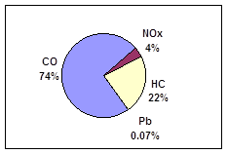

Диаграмма 1. Распределение вредных выбросов от работы автомобиля

**Вывод:**

Основные выбросы от работы автотранспорта:

·   угарный газ (СО)

·   углеводороды (НС)

·   окислы азота (NOx)

Под действием солнечного света эти выбросы претерпевают химические превращения, и список вредных веществ пополняется низкоуровневым (тропосферным) озоном О3 и разнообразными токсинами фотохимического происхождения.

**Пример:**

Смог наиболее серьезная неприятность из всех типов загрязнения воздуха.

Смог (Smog от английских слов smoke (дым) и fog (туман)) - туман, образующийся при конденсации водяных паров вокруг мелких частичек дыма.

В 1952 году в Лондоне такой смог, вызванный дымом от сжигания угля и английским туманом, унес около 4 000 жизней. Современная разновидность смога, вызванная выхлопами автомобилей крупного города, под влиянием солнечной радиации преобразуется в фотохимический смог - туман желтого цвета. Эти превращения происходят при фотохимическом разложении углеводородов, выделяющихся при сжигании органического топлива, например, бензина. Продукты реакции включают озон, альдегиды, кетоны, ацетил нитраты, органические кислоты и другие продукты разложения. Кроме того, автомобили выбрасывают так же и угарный газ СО, один из наиболее токсичных составляющих смога.

Еще один тип смога - “ледяной смог”, образуется при очень низких температурах и представляет собой концентрацию мелких кристалликов льда вокруг центров - частичек дыма.

Все типы смога понижают видимость и, за исключением ледяного смога, раздражают дыхательную систему. Статистические наблюдения показывают, что разные типы смога действуют на здоровье человека по-разному. Фотохимический смог вызывает раздражение и слезоточивость слизистой оболочки глаз, а так же приводит к различным повреждениям растительности. Наиболее токсичные смоги вызывают повышение уровня смертности, особенно среди людей, страдающих болезнями дыхательной и сердечно-сосудистой систем.

**Болезни от загрязнения воздуха**

Всемирная организация здравоохранения (ВОЗ) сегодня опубликовала новые данные, в соответствии с которыми в 2014 году порядка 7 миллионов человек умерли – **каждый восьмой от общего числа умерших в мире** – из-за загрязнения воздуха. Этот показатель более чем вдвое превышает предшествующие оценки и подтверждает, что в настоящее время загрязнение воздуха является самым крупным в мире экологическим риском для здоровья. Сокращение загрязнения воздуха может сохранить миллионы жизней.

В частности, новые данные свидетельствуют о более сильной зависимости между воздействием загрязненного воздуха как внутри помещений, так и в атмосфере и сердечно-сосудистыми заболеваниями, такими как инсульты и ишемическая болезнь сердца, а также между загрязнением воздуха и раком. Также следует учитывать роль загрязнения воздуха в развитии респираторных заболеваний, включая острые респираторные инфекции и хронические обструктивные заболевания легких.

Новые оценки основаны не только на дополнительных знаниях относительно болезней, вызываемых загрязнением воздуха, но и на более точной оценке воздействия загрязняющих воздух веществ на человека, которая была получена в результате применения более совершенных методов измерения и технологий. Это дало ученым возможность провести более детальный анализ рисков для здоровья по более широкому демографическому спектру, который в настоящее время включает как сельские, так и городские районы.

Если говорить о регионах, то страны с низким и средним уровнем дохода в Юго-Восточной Азии и западной части Тихого океана имели самое большое бремя, связанное с загрязнением воздуха, в 2014 году: в общей сложности 3,3 миллиона смертей были связаны с загрязнением воздуха в помещениях и 2,6 миллиона смертей были связаны с загрязнением атмосферного воздуха.

- Очистка воздуха, которым мы дышим, предотвращает неинфекционные заболевания, а также сокращает риск заболевания среди женщин и уязвимых групп, включая детей и престарелых, – говорит доктор Флавиа Бустрео (Flavia Bustreo), Помощник Генерального директора Всемирной организации здравоохранения по вопросам здоровья семьи, женщин и детей.- За загрязнение воздуха в помещениях дорогой ценой приходится платить бедным женщинам и детям, поскольку они больше времени проводят дома, вдыхая дым и гарь от дырявых кухонных плит, которые топятся углем и дровами.

В эту оценку включена разбивка смертей по конкретным болезням, подчеркивая, что подавляющее большинство смертей от загрязнения воздуха связаны с сердечно-сосудистыми заболеваниями:

**Смерти, вызванные загрязнением атмосферного воздуха, – разбивка по болезни:**

40% – ишемическая болезнь сердца;

40% – инсульт;

11% – хроническая обструктивная болезнь легких (ХОБЛ);

6% – рак легких;

3% – острые инфекции нижних дыхательных путей у детей.

**Смерти, вызванные загрязнением воздуха в помещениях, – разбивка по болезни:**

34% – инсульт;

26% – ишемическая болезнь сердца;

22% – ХОБЛ;

12% – острые инфекции нижних дыхательных путей у детей;

6% – рак легких.

Новые оценки основаны на последних данных Всемирной организации здравоохранения по смертности за 2014 год, а также на доказательствах риска для здоровья в результате воздействия загрязненного воздуха. Оценки воздействия загрязненного атмосферного воздуха на людей в различных частях мира были получены при помощи нового глобального картирования данных. Сюда вошли спутниковые данные, мониторинговые измерения наземного уровня и данные о выбросе загрязняющих веществ из основных источников, а также моделирование перемещения загрязняющих веществ в воздухе.

- В настоящее время очевидно, что риски, связанные с загрязнением воздуха, значительно серьезнее, чем мы раньше думали или понимали, особенно в том, что касается сердечных заболеваний и инсультов, – говорит доктор Мария Нейра (Maria Neira), Директор Департамента ВОЗ по общественному здравоохранению, экологическим и социальным детерминантам здоровья.- Сегодня лишь немногие риски оказывают большее воздействие на глобальное здравоохранение, чем загрязнение воздуха; данные говорят о необходимости совместных действий для очистки воздуха, которым мы все дышим.

На базе анализа факторов риска и с учетом изменений методологии ВОЗ считает, что загрязнение воздуха в помещениях было связано с 4,3 миллиона смертей в 2014 году в тех домашних хозяйствах, которые пользуются кухонными плитами на угле, дровах и биомассе. Новая оценка объясняется лучшей информацией относительно воздействия загрязнения на порядка 2,9 миллиарда человек, которые живут в домах, где в качестве основного топлива для приготовления пищи используются дрова, уголь или кизяк, а также данными о роли загрязнения воздуха в развитии сердечно-сосудистых, респираторных, а также онкологических заболеваний.

Что же касается загрязнения атмосферного воздуха, то, по оценкам ВОЗ, оно вызвало в 2014 году 3,7 миллиона смертей в городских и сельских районах мира.

Многие люди подвергаются воздействию загрязненного воздуха, как в помещениях, так и в атмосфере. Из-за этой накладки смертность, связанную с обоими источниками, нельзя просто сложить вместе, и поэтому общая оценка составляет порядка 7 миллионов смертей в 2014 году.

- Чрезмерное загрязнение воздуха нередко является побочным результатом нерациональной политики в таких отраслях, как транспорт, энергетика, переработка отходов и промышленность. В большинстве случаев более здоровая стратегия также оказывается и более экономичной в долгосрочной перспективе благодаря экономии расходов на поддержание здоровья, а также благодаря климатическим преимуществам, – говорит доктор Карлос Дора (Carlos Dora), Координатор ВОЗ по вопросам общественного здравоохранения, экологических и социальных детерминантов здоровья.- ВОЗ и секторы здравоохранения играют уникальную роль в том, что касается воплощения научных данных о загрязнении воздуха в политику, которая может принести действенные результаты и усовершенствования, способные сохранить жизни людей.

Публикация сегодняшних данных является важным шагом вперед в деле реализации дорожной карты ВОЗ по профилактике болезней, связанных с загрязнением воздуха. Сюда входят разработка принимаемой ВОЗ глобальной платформы по качеству воздуха и здоровью, которая предназначена для уточнения данных по заболеваниям, связанным с загрязнением воздуха, а также для укрепления поддержки стран и городов при помощи руководящих указаний, информации и данных относительно преимуществ для здоровья благодаря ключевым вмешательствам. Позже, в этом году Всемирная организация здравоохранения опубликует руководящие указания по качеству воздуха в помещениях в связи с потреблением топлива в домашних хозяйствах. А также данные по странам относительно воздействия загрязнения воздуха в помещениях и в атмосфере и связанной с этим смертностью плюс обновленную информацию по измерению качества воздуха в 1600 городах во всех регионах мира.

**Влияние загрязненности города Хабаровска на здоровье хабаровчан.**

Анализ заболеваемости населения города показал, что уровень заболеваемости детского населения превышает средние российские показатели по болезням верхних дыхательных путей и других органов дыхания на 30–40%; системы пищеварения– на 60%; болезням кожи в 3 раза; болезням уха на 80%. Уровень заболеваемости взрослого населения превышает средние российские показатели: по болезням верхних дыхательных путей и других органов дыхания на 30–40%; гипертоническим болезням – на 60%.

Медики считают, что увеличение болезней верхних дыхательных путей и других органов дыхания непосредственно связано с состоянием воздушного бассейна и загрязнением его различными вредными веществами. Растёт число **раковых заболеваний**.

В 68 хабаровской школе, где я учусь, провёл **научно-исследовательскую работу** методом опроса при анкетировании. Были привлечены **300** человек, из них:

100 учеников начальных классов (1 – 4 классы),

100 учеников средних классов (5 – 8 классы),

100 учеников старших классов (9 – 11 классы).

Вопрос № 1: «**Насколько на вас влияет загрязнение воздуха?»**

**Предлагаемые ответы:**

1) очень;

2) немного;

3) не чувствую;

4) не думаю;

5) не принимаю в расчёт.

**В анкетировании приняли участие 100 учеников начальных классов:**

**В анкетировании приняли участие 100 учеников средних классов:**

**В анкетировании приняли участие 100 учеников старших классов:**

Вопрос № 2: **«Какой источник загрязнения воздуха опаснее?»**

**Предлагаемые ответы:**

1) автомобили;

2) вредные выбросы предприятий и заводов.

**В анкетировании приняли участие 100 учеников начальных классов:**

**В анкетировании приняли участие 100 учеников средних классов:**

**В анкетировании приняли участие 100 учеников старших классов:**

Вопрос № 3: **«Какие меры охраны атмосферного воздуха вы можете предложить в первую очередь?»**

**Предлагаемые ответы:**

1) предложить подать в суд на организации или физических лиц, которые своими действиями загрязняют атмосферный воздух;

2) обратиться в профильные социальные организации по охране окружающей среды;

3) написать жалобу в администрацию города;

4) выразить своё презрение нарушителю экологического законодательства через социальные сети и другие средства массовой информации;

5) написать письмо Президенту Российской Федерации.

**В анкетировании приняли участие 100 учеников начальных классов:**

**В анкетировании приняли участие 100 учеников средних классов:**

**В анкетировании приняли участие 100 учеников старших классов:**

Вопрос 4: **«Как бы вы хотели участвовать в охране атмосферного воздуха?»**

**Предлагаемые ответы:**

1) ограничить пользование автомобилями;

2) посадить деревья.

**В анкетировании приняли участие 100 учеников начальных классов:**

**В анкетировании приняли участие 100 учеников средних классов:**

**В анкетировании приняли участие 100 учеников старших классов:**

В доме по адресу Павла Морозова 96, где я живу, провёл исследовательскую работу методом анкетирования. Были опрошены жильцы из **100** квартир, где у половины есть личные автомобили (всего в доме **300** квартир):

подъезд № 1: **10** квартир;

подъезд № 2: **20** квартир;

подъезд № 3: **30** квартир;

подъезд № 4: **20** квартир;

подъезд № 5: **20** квартир.

Вопрос № 1: **«Считаете ли вы правильным, что во дворе многоквартирного дома на ночную стоянку владельцы оставляют свои личные автомобили?»**

**Предлагаемые ответы:**

1) выступаю против;

2) испытываю чувство раздражения;

3) занимаю нейтральную позицию;

4) не обращаю внимания;

5) отношусь положительно.

**В анкетировании приняли участие 100 человек (один от квартиры):**

Вопрос № 2: **«Как вы относитесь к тому, что во дворе многоквартирного дома вместо зоны озеленения будет оборудована стоянка для личных автомобилей?»**

**Предлагаемые ответы:**

1) выступаю против;

2) испытываю чувство раздражения;

3) занимаю нейтральную позицию;

4) не обращаю внимания;

5) отношусь положительно.

**В анкетировании приняли участие 100 человек (один от квартиры):**

**Результаты исследования.**

**I. Школа.**

**По результатам исследования были выявлены интересные закономерности.**

**Вопрос № 1: «Насколько на вас влияет загрязнение воздуха?»:**

1) если ученики начальных классов 54% указали на то, что влияет «очень», то у средних и старших классов этот показатель уменьшается: 46% и 41% соответственно;

2) в то же время, только 6% учеников начальных классов выделили «не принимаю в расчёт», а вот у средних и старших классов мы видим рост этого показателя от 11% до 18%.

**Вопрос № 2: «Какой источник загрязнения воздуха опаснее?»:**

1) что ученики начальных классов не могут однозначно выбрать за явным преимуществом, и указывают на вред, наносимый автомобилями 58%;

2) а вот ученики средних и старших классов понимают, что ежедневное загрязнение воздуха выхлопными газами наносит планомерный ежедневный вред здоровью человека, и показатели это подтверждают – 62% и 64% соответственно;

3) о наличии вредных выбросов предприятий и заводов Хабаровска ученики нашей школы могут судить по расположенной недалеко тепловой электроцентрали (ТЭЦ): 42%, 38% и 36%.

**Вопрос № 3: «Какие меры охраны атмосферного воздуха вы можете предложить в первую очередь?»:**

1) если ученики начальных классов 32% решили написать письмо Президенту России, то уже в средних и старших классах вера в доброго дядю постепенно проходит, и ученики благодаря полученным знаниям по предметам обучения видят уже другое решение. Как итог, 12% и 3% соответственно всё-таки напишут Президенту России.

2) Как закономерность, третья часть опрошенных учеников готовы написать жалобу в администрацию города: 32%, 37% и 29% соответственно.

3) Только в старших классах начинают понимать, что необходимо обратиться в суд (динамика 16%, 18%, 29%).

**Вопрос № 4: «Как бы вы хотели участвовать в охране атмосферного воздуха?»:**

1) в начальной школе ученики считают решением всех экологических проблем посадку деревьев;

2) ученики средних классов не отдают явного предпочтения одному из предложенных решений;

3) и только в старших классах дети начинают понимать ощутимый вред дыхательной системе человека от личных автомобилей.

**II. Многоквартирный дом.**

**Итоги проведённого исследования дали интересные факты к размышлению.**

**Вопрос № 1:** «**Считаете ли вы правильным, что во дворе многоквартирного дома на ночную стоянку владельцы оставляют свои личные автомобили?»:**

1) самое печальное заключается в том, что владельцы личных автомобилей 26% отнеслись положительно к стоянке во дворе, ссылаясь на статью 209 Гражданского Кодекса Российской Федерации;

2) у кого нет автомобиля, те выступают против стоянки автомобилей во дворе 54%, а также семьи, у кого есть маленькие дети и этот фактор вызывает у них раздражение 10%.

**Вопрос № 2:** «**Как вы относитесь к тому, что во дворе многоквартирного дома вместо зоны озеленения будет оборудована стоянка для личных автомобилей?»:**

1) за явным большинством жители выступили против строительства автомобильной стоянки 62%, и ещё 11% против стоянки выступили те жильцы, у кого есть маленькие дети;

2) инициативная группа владельцев личных автомобилей (16%) выступила за строительство автомобильной стоянки.

**Мировой опыт борьбы с загрязнением атмосферного воздуха.**

В Великобритании в последние годы разработаны два новых типа фильтр-прессов для обработки осадков. Оба фильтр-пресса представляют собой модификацию барабанных фильтров, применявшихся ранее в обработке осадка целлюлозно-бумажных комбинатов. Фильтр-пресс "Уинклилресс" обслуживает три основных зоны обезвоживания: горизонтальную, куда поступает осадок, смешанный с полиэлектролитами; вертикальную V-образную - для сгущения осадка и частичного обезвоживания; контактную, где происходит полное обезвоживание осадка путем фильтрования через движущееся полотно.

В Великобритании освоен выпуск многоступенчатых фильтр-прессов "Симплекс -Юнимит" для обезвоживания осадков городских и производственных сточных вод. Обработанный коагулянтами осадок, загружаемый в многоступенчатый фильтр-пресс, последовательно обезвоживается в гравитационном илоуплотнителе до влажности Ь5%» а в ленточном фильтре - до влажности 60%.

В Сеуле появилось арт-сооружение, в реальном времени показывающее состояние воздуха на территории города. Инсталляция представляет собой интерактивную карту южнокорейской столицы, которая может взаимодействовать с мобильными устройствами.

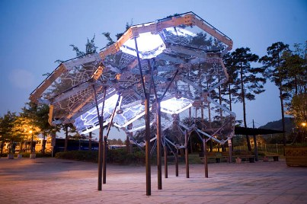

"Крыша" арт-объекта под названием Living Light («Живой свет») состоит из 27 прозрачных люминесцентных сегментов — по числу районов Сеула.

Проект, авторами которого являются Сун Ин Ян и Дэвид Бенджамин, входит в городскую программу City Gallery Project, благодаря которой в Сеуле появится множество интерактивных инсталляций.

Сооружение круглосуточно получает информацию от станций контроля качества воздуха и отображает её на соответствующих сегментах. Каждые 15 минут конструкция гаснет и вновь загорается, располагая районы в соответствии с уровнем воздушного загрязнения. Отдельно подсвечиваются муниципалитеты, успешно противостоящие загрязнению воздуха.

Владельцы смартфонов и других подобных гаджетов могут отправлять SMS в адрес конструкции, которая мгновенно сообщает данные о состоянии воздуха в той или иной части города.

Главный мегаполис Южной Кореи за последние годы добился многого в охране окружающей среды. Содержание смога в кубометре воздуха сократилось с 83 мкг в 2002 году до 56 мкг в 2008-м. А теперь демонстрация подобных успехов получила простое и симпатичное отображение.

**Заключение.**

Спорить о том, что личный автомобиль есть собственность его владельца, никто не будет. Мы знаем, что есть общеизвестный жизненный принцип: **не навреди!** И он касается каждого из нас, независимо от того, где мы находимся, и что мы делаем. Ведь вокруг нас живут люди, в том числе и в прилегающей к многоквартирному дому территории. Каждый владелец личного автомобиля должен понимать, что автомобиль несёт угрозу не только на дорогах, но и тем людям, кто страдает заболеваниями дыхательной системы, а также детям, ведь они больше всего подвержены влиянию выхлопных газов на их здоровье.

А теперь обратимся к Гражданскому Кодексу Российской Федерации. Внимательно читаем статью 209.

**Статья 209. Содержание права собственности**

1. Собственнику принадлежат права владения, пользования и распоряжения своим имуществом.

2. Собственник вправе по своему усмотрению совершать в отношении принадлежащего ему имущества любые действия, **не противоречащие закону и иным правовым актам и** **не нарушающие права и охраняемые законом интересы других лиц**, в том числе отчуждать свое имущество в собственность другим лицам, передавать им, оставаясь собственником, права владения, пользования и распоряжения имуществом, отдавать имущество в залог и обременять его другими способами, распоряжаться им иным образом.

3. Владение, пользование и распоряжение землей и другими природными ресурсами в той мере, в какой их оборот допускается законом (статья 129), осуществляются их собственником свободно, **если это не наносит ущерба окружающей среде и не нарушает прав и законных интересов других лиц.**

**Так что, двор - не гараж, а территория безопасности!**

В целях устранения угроз загрязнения воздуха для учеников нашей школы и жителей дома, предлагаю:

1) разработать положения в программу развития городского общественного транспорта, тем самым заинтересовать владельцев личных автомобилей отказаться от пользования своими автомобилями в утреннее время;

2) внести предложение в городскую экологическую программу о переходе тепловой электроцентрали на экологически чистое топливо – газ.

3) проводить плановые школьные тренировки на случай террористических актов на железнодорожной станции: например, взрыв цистерны с хлором и распространение хлора по поверхности земли;

4) с железной дорогой и военной авиацией бороться бесполезно.

***Post scriptum* — «после написанного»:**

Результаты исследования отнёс в товарищество собственников жилья (ТСЖ) **«Лидер»**. Бухгалтер внимательно почитала, и посчитала исходя из участия в опросе всех собственников жилья от каждой квартиры, принявших участие в исследовании. Оказалось, что даже голосование проводить не надо: против строительства автомобильной стоянки высказались 72% собственников жилья от 300 квартир дома. Сразу же до инициативной группы были доведены результаты бухгалтерских расчётов, и они отказались от своей идеи оборудования автостоянки.

**Вывод:** экономия для бюджета ТСЖ «Лидер» составила **26 тысяч рублей** (столько денег пришлось бы выделить на проведение голосования).

**Приложения: фотографии, таблицы, диаграммы.**

**Таблица № 1. Источники загрязнения атмосферы в разных странах - доля их участия в процентах (%):**

|  |
| --- |
|  |
| Источники загрязнения. | ФРГ | США | Мексика | Франция | Италия |  |
| Автотранспорт.  Промышленность.  Электростанции.  Отопление.  Сжигание мусора. | 3  18  60  6  13 | 60  17  0  23  0 | 50  30  0  15  5 | 25  25  0  50  0 | 25  25  0  50  0 |  |

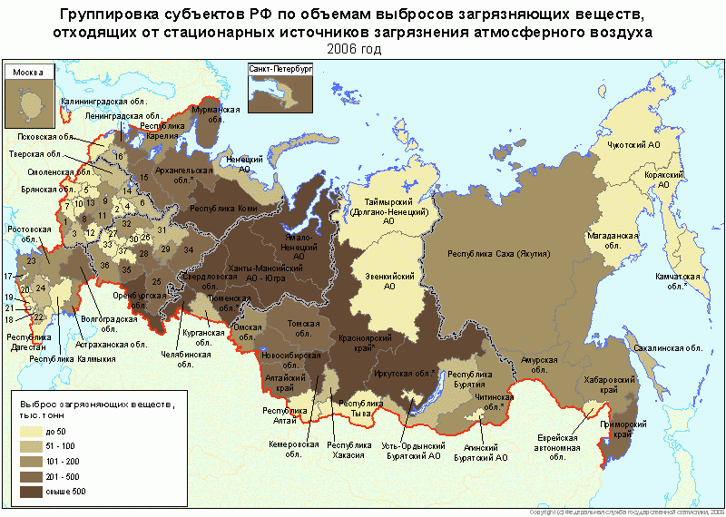

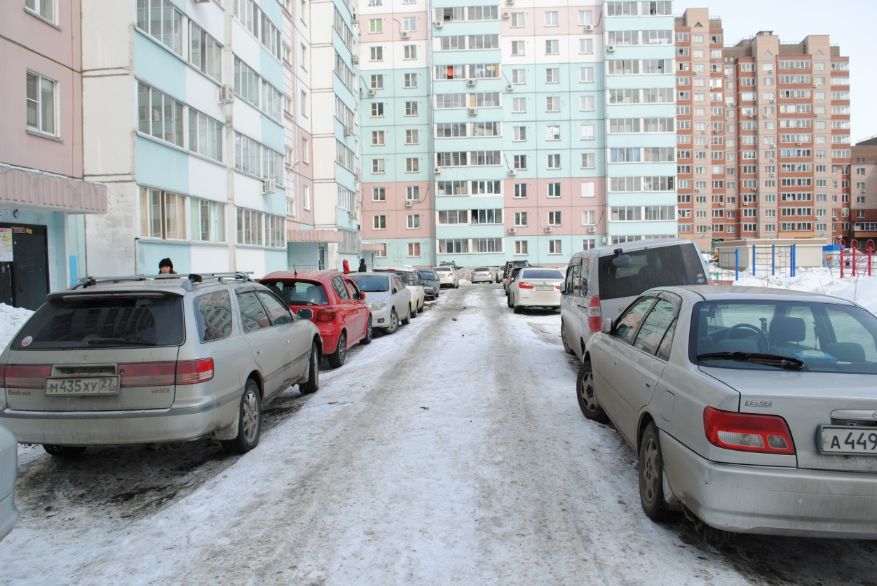

Фото 1. Личные автомобили во дворе дома.

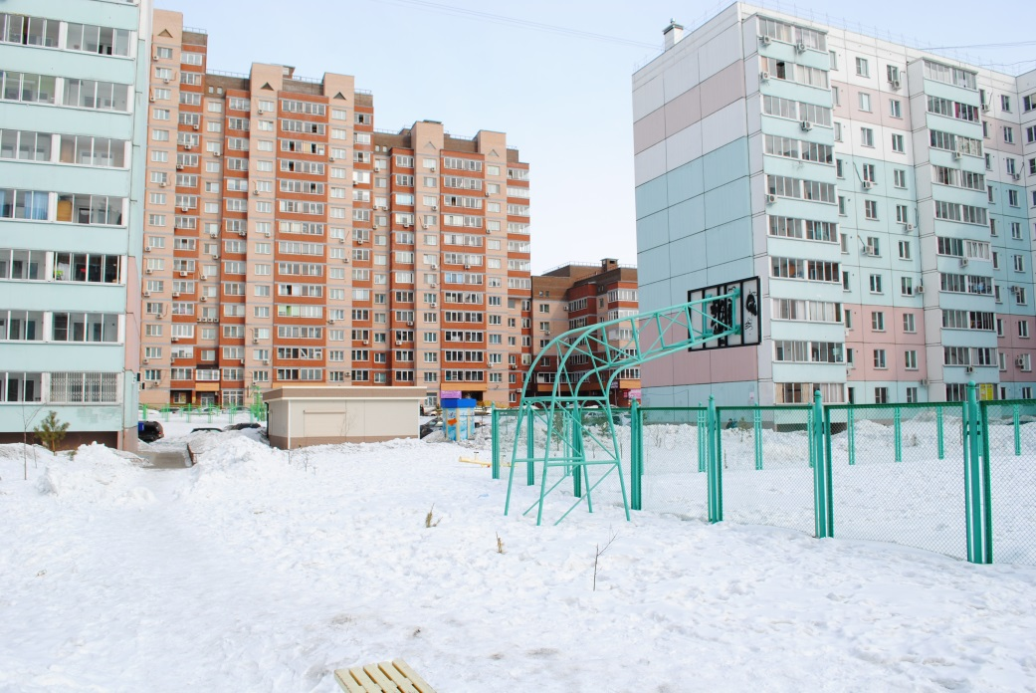

Фото 2. А будет ли здесь автомобильная стоянка?

**Диаграмма № 1. Четыре основных режима движения автомобиля:**

**холостые обороты – разгон - маршевый режим – торможение.**

Все движение транспортного средства состоит из последовательных изменений этих четырех режимов. Изменение режимов движения приводит к немедленному изменению состава и концентрации выбросов:

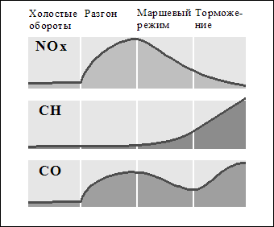

**Диаграмма 1. Изменение выбросов в зависимости от режимов движения**

Диаграмма показывает, как изменяется эмиссия основных загрязняющих веществ при изменении режимов движения. Эмиссия сильно зависит от состояния двигателя:

**В начале поездки**, когда двигатель еще не разогрет, происходит неполное сгорание топлива, что приводит к дополнительной эмиссии паров бензина и несгоревших углеводородов. Особенно вреден т.н. “холодный старт”, т.е. запуск холодного двигателя. Двигатель работает нестабильно, испытывая большие нагрузки. Значительно увеличивается расход топлива, а, следовательно, и эмиссия.

**В конце поездки**, когда автомобиль уже припаркован на стоянку, но двигатель еще горячий, происходит дополнительное испарение топлива в атмосферу.

**Скорость движения имеет непосредственное влияние на эмиссию.**

**Пример:** эмиссия углеводородов уменьшается с повышением скорости, эмиссия окислов азота - увеличивается.

**Диаграмма № 2. Эмиссия и скорость:**

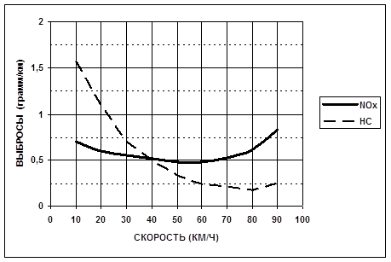

**Диаграмма 2. Зависимость эмиссии от скорости движения транспортного средства**

**Вывод:** Механизм выброса должен рассматриваться комплексно, с учетом всех возможных составляющих. В противном случае возможна ситуация, когда применяемые односторонние меры не только не улучшат экологической ситуации, но могут усугубить ее.

Для принятия обоснованных решений по защите чистоты воздуха требуется всесторонний анализ процесса загрязнения. Точность анализа повышается при увеличении объемов статистических данных.

**Федеральный закон Российской Федерации от 4 мая 1999 года № 96 – ФЗ «Об охране атмосферного воздуха».**

**Статья 3.** Основные принципы государственного управления в области охраны атмосферного воздуха

Государственное управление в области охраны атмосферного воздуха основывается на следующих принципах:

приоритет охраны жизни и здоровья человека, настоящего и будущего поколений;

обеспечение благоприятных экологических условий для жизни, труда и отдыха человека;

недопущение необратимых последствий [загрязнения атмосферного воздуха](http://base.garant.ru/12115550/1/#block_103) для окружающей среды;

обязательность государственного регулирования выбросов вредных (загрязняющих) веществ в атмосферный воздух и вредных физических воздействий на него;

гласность, полнота и достоверность информации о состоянии атмосферного воздуха, его загрязнении;

научная обоснованность, системность и комплексность подхода к охране атмосферного воздуха и охране окружающей среды в целом;

обязательность соблюдения требований законодательства Российской Федерации в области охраны атмосферного воздуха, ответственность за нарушение данного законодательства.

Система ГАРАНТ: <http://base.garant.ru/12115550/2/#block_200#ixzz3Ue6mTFOX>.

**Список используемой литературы и электронных носителей информации**

1) Федеральный закон Российской Федерации от 4 мая 1999 года № 96 – ФЗ «Об охране атмосферного воздуха» (© ООО "НПП "ГАРАНТ-СЕРВИС", 2015. Система ГАРАНТ выпускается с 1990 года. Компания "Гарант" и ее партнеры являются участниками Российской ассоциации правовой информации ГАРАНТ.

Портал ГАРАНТ.РУ (Garant.ru) зарегистрирован в качестве сетевого издания Федеральной службой по надзору в сфере связи, информационных технологий и массовых коммуникаций (Роскомнадзором), Эл № ФС77-58365 от 18 июня 2014 года. Система ГАРАНТ: <http://base.garant.ru/12115550/#ixzz3U39CEBfd>).

2) Колесников С.И. Экологические основы природопользования: Учебник / С.И. Колесников.- 2-е изд. – М.: Издательско-торговая корпорация «Дашков и К», 2009.- 304с.

3) Маринченко А.В. Экология: Учебное пособие. – 3-е изд., испр. И доп. – М.: Издательско-торговая корпорация «Дашков и К», 2008.- 328с.

4) Николаева Е.Ю. Экологическое право: учеб. пособие.- М.: РИОР, 2009.-180с.

5) Николайкин Н.И. Экология: учеб. для вузов / Н.И. Николайкин, Н.Е. Николайкина, О.П. Мелехова. – 5-е изд., испр. И доп. – М.: Дрофа, 2006.- 622с.

6) Петрова Ю.А. Краткий курс по экологическому праву: учеб. пособие Ю.А. Петрова.- М.: Издательство «Окей-книга», 2008.- 127с.

7) Потапов А.Д. Экология: учеб. для строит. Спец. Вузов /А.Д. Потапов.- М.: Высш. Шк., 2002.- 466с.

8) Розанов С.И. Общая экология: учебник для технических направлений и специальностей. 6-е изд., стер. СПб.: Издательство «Лань», 2005.- 288с.

9) Шпаргалка по экологическому праву. – М.: Издательство «Окей-книга», 2009.- 32с.

10) Экологическое право: учебник для вузов /Н.Д. Эриашвили, Ю.В. Трунцевский, В.В. Курочкина и др.; Под ред. В.В. Курочкиной, В.В. Гучкова.- 2-е изд., перераб. и доп. – М.: ЮНИТИ-ДАНА, ЗАКОН и право, 2004.- 367с.